# **UNIVERSIDAD CENTROAMERICANA**

FACULTAD DE CIENCIAS ECONÓMICAS Y EMPRESARIALES

# LICENCIATURA EN MARKETING



## Análisis de Indicadores socioeconómicos

Nombre del trabajo:

## “Infografía: Producto interno Bruto ”

#### Elaborado por: Erlin Ayerdis

Maria Inés Barquero Nikos Davila Tamara Rocha Bayardo Toval

## Docente: Jose Aguirre

Grupo: 0046

## Managua, Nicaragua Febrero, 2022

¿QUÉ ES EL PIB? ¿PARA QUE SIRVE?

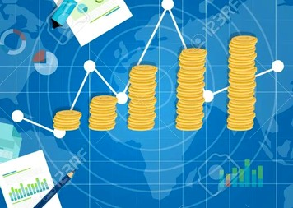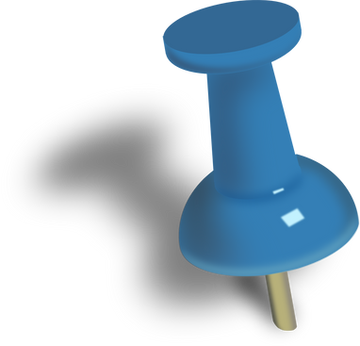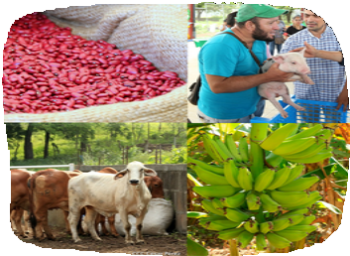

1. [Banco Central de Nicaragua. (2012). Cuadernillos Económicos. https://drive.google.com/file/d/1xBeAulezlXHRB4yt8gOZsFLeS9-m3D7l/view? usp=drivesdk](https://drive.google.com/file/d/1xBeAulezlXHRB4yt8gOZsFLeS9-m3D7l/view?usp=drivesdk)
2. Lorente,L.( 2020). CÓMO CALCULAR EL PIB: tres métodos. BBVA. Recuperado de: <https://www.bbva.com/es/tres-metodos-calcular-pib/amp/>
3. PIB de Nicaragua. (2021). datosmacro.com. <https://datosmacro.expansion.com/pib/nicaragua>
4. Producción y crecimiento económico. Fundamentos teóricos y aplicación para el caso de Nicaragua. (s.f.). Gob.Ni.

<https://www.bcn.gob.ni/sites/default/files/cursos_econ_finan/2014/11.pdf>

1. Producto interior bruto (PIB). (2012). Economipedia. [https://economipedia.com/definiciones/producto-](https://economipedia.com/definiciones/producto-interior-bruto-pib.html)

[i nterior-bruto-pib.html](https://economipedia.com/definiciones/producto-interior-bruto-pib.html)

Referencias

Es el encargado de reunir toda actividad económica generada en un país durante cierto tiempo. Esto con el fin de determinar el crecimiento económico del país.

## ASPECTOS A CONSIDERAR

PARA LA ESTIMACIÓN DEL PIB:

El PIB es interno, incluye únicamente la actividad económica

realizada dentro de un país.

A nivel de cada actividad económica, el PIB no incluye los bienes intermedios o insumos

### ¿CÓMO SE PUEDE CALCULAR EL PIB?

##### MÉTODO GASTO

Es la suma de todos los gastos en bienes y servicios realizados por los 4 agentes económicos.

##### MÉTODO INGRESO

Es la suma de todas las rentas que reparten las empresas a los dueños de los factores productivos.

##### MÉTODO PRODUCCIÓN

La producción se obtiene sumando el valor agregado de n sectores de la economía.

EVOLUCIÓN ANUAL DEL PIB EN NICARAGUA

Según estos datos, los habitantes de Nicaragua tienen un bajo nivel de riqueza, desde el año 2018 con la crisis sociopolítica, el PIB fue negativo 3 años consecutivos, el 2021 se supone fue un año de recuperación con un 9.7% de PIB,

-3.4%

13.025 M$

2018

-3.7%

12,625 M$

2019

-2.0%

12,620 M$

2020

**Var.PI B(%)**

**PIB anual**

**Fecha**

se espera algo similar este 2022.

LIMITACIONES DEL PIB COMO INDICADOR

### DE CRECIMIENTO ECONÓMICO

1. No toma en cuenta los bienes y servicios que no pasan por el mercado.
2. Actividades ilegales y clandestinas como narcotráfico.
3. No valoriza el capital humano como activo de una empresa.